Ilyen lesz a jövő digitális katonája
Honvéd kiskadétok tanulmányozták nálunk a legújabb, védelmi szektorban is alkalmazott, mesterségesintelligencia-alapú megoldásokat
A Magyar Honvédség Infokommunikációs Honvédelmi Táborának kiskadétjai első alkalommal látogattak el a Microsoft Magyarország irodájába, 2023. augusztus 1-én.
A fiatalokkal a cég világméretű adatközponthálózatról, a kiberbiztonság kiemelt szerepéről és a Microsoft környezettudatos jövőképéről beszélgettünk. Emellett képet kaphattak azokról a technológiákról is, amelyeket a világ számos országának hadserege már ma is használ, valamint azokról a jövőbemutató projektekről, amelyek az elkövetkezendő évtizedek védelmi iparát alapjaiban fogják meghatározni. Szó esett a mesterséges intelligencia felelősségteljes használatáról is.
Az általános bemutató után a gyerekek testközelből is megismerkedhettek a HoloLens képességeivel. Betekintést kaptak a legújabb dróntechnológiákba és az X-Box üzletágunk ökoszisztémájáról is tájékoztatást kaptak. Megismerhették, hogyan tudják játékok segítségével fejleszteni a készségeiket, mint például a problémamegoldást, a reakcióidőt vagy az együttműködést a társaikkal. Bízunk benne, hogy a hologramként megjelenő emberi vázrendszer és izomzat, a Microsoft Flight Simulátorral megtett próbarepülés Budapest és a Microsoft irodája felett, vagy a hődetektoros drón működésének megismerése maradandó élmény marad a kiskadétok számára, és a mostani, első látogatást számos további követi majd az elkövetkezendő években.
Köszönjük a Magyar Honvédség, a Stark Solutions Kft. és a HRP Europe Kft. együttműködését, amely nélkül az esemény nem valósulhatott volna meg.
Sajtókapcsolat:
- Kovács Ágnes Veronika, PR és vállalati kommunikációs vezető
- +36 1 267 4636
- sajto@microsoft.com
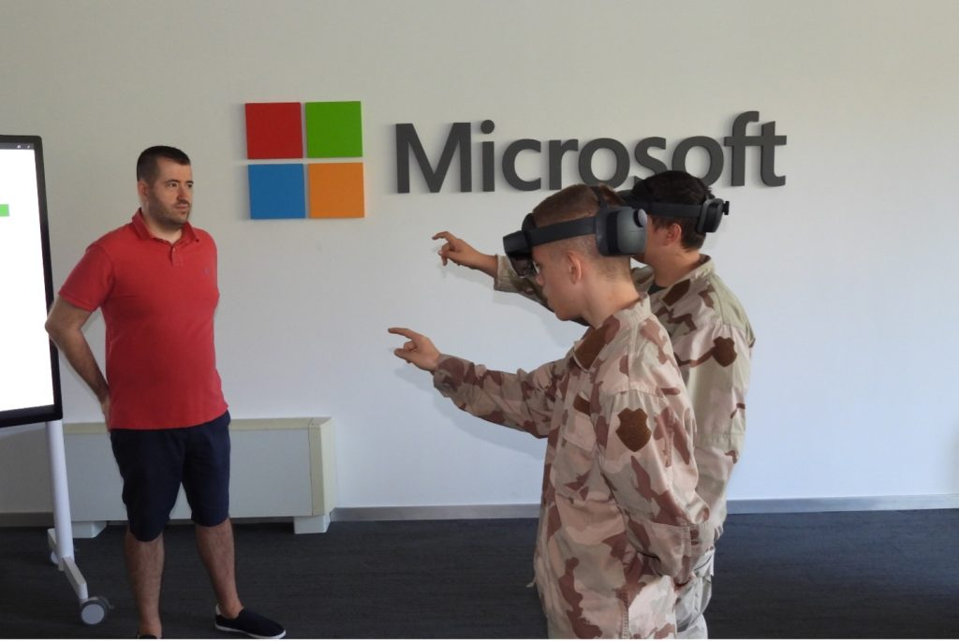 | © Microsoft
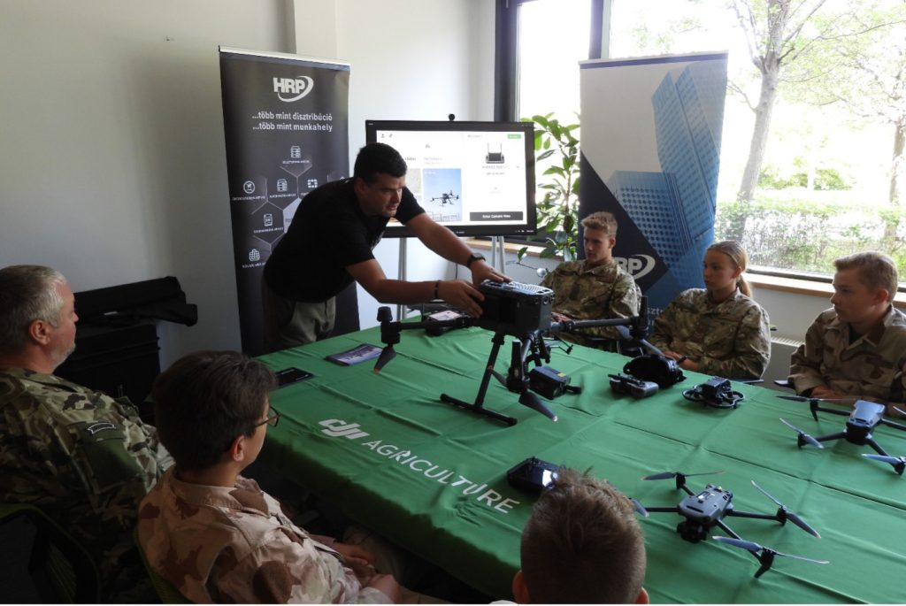 | © Microsoft
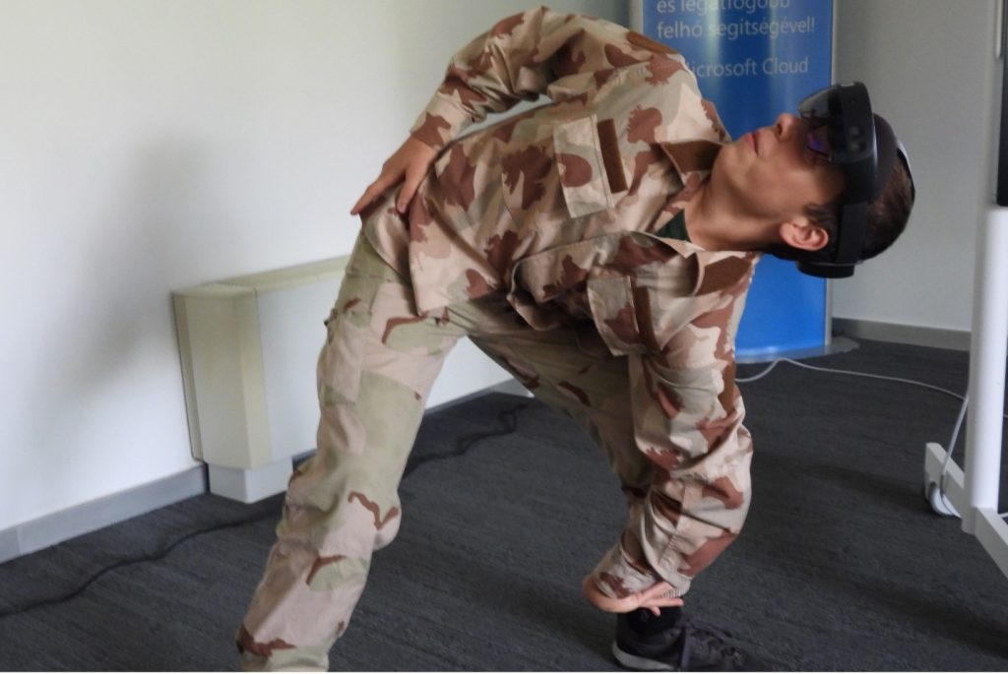 | © Microsoft
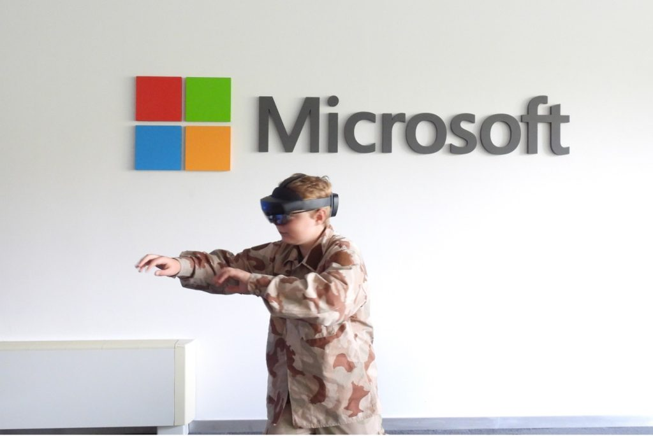 | © Microsoft
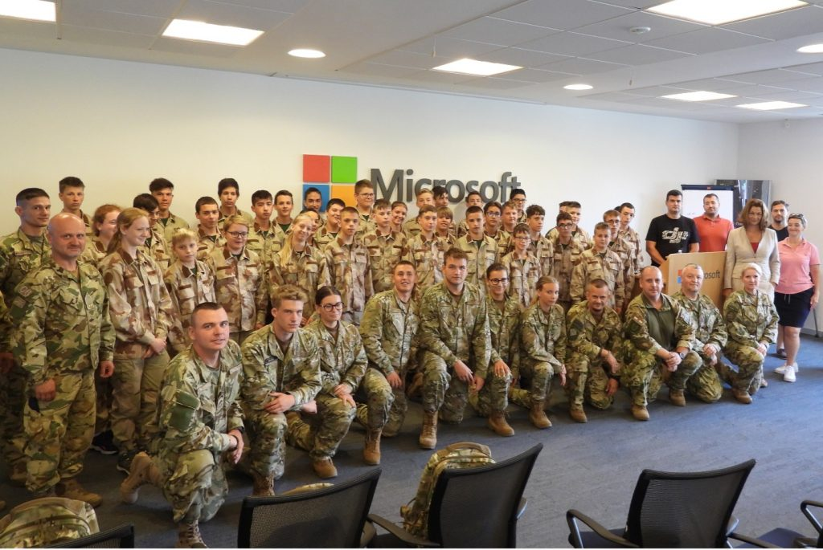 | © Microsoft
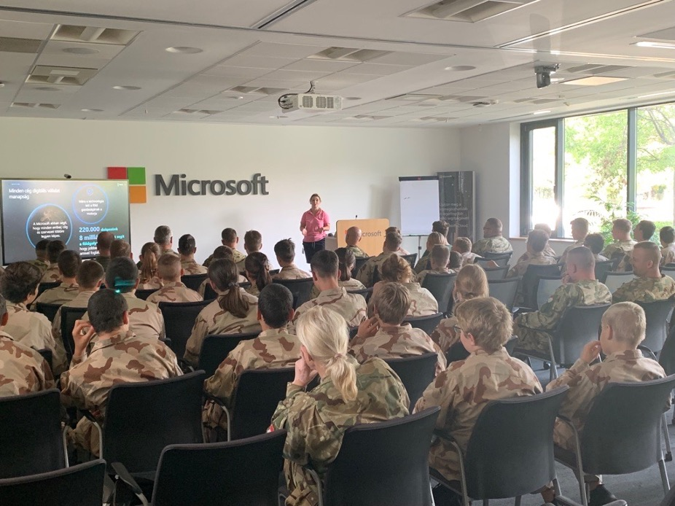 | © Microsoft
Eredeti tartalom: Microsoft
Továbbította: Helló Sajtó! Üzleti Sajtószolgálat
Ez a sajtóközlemény a következő linken érhető el:

